ISTITUTO COMPRENSIVO STATALE di BALANGERO

 | BALANGERO (TO) Piazza X Martiri, 3 - 10070 - 0123/346093 -347717  e-mail TOIC829003@istruzione.it – sito: www.icbalangero.edu.it  con sezioni associate di  BALANGERO: infanzia, primaria, secondaria di primo grado  CAFASSE: infanzia, primaria, secondaria di primo grado MONASTEROLO: infanzia  MATHI: infanzia, primaria e secondaria di primo grado GROSSO: primaria | 

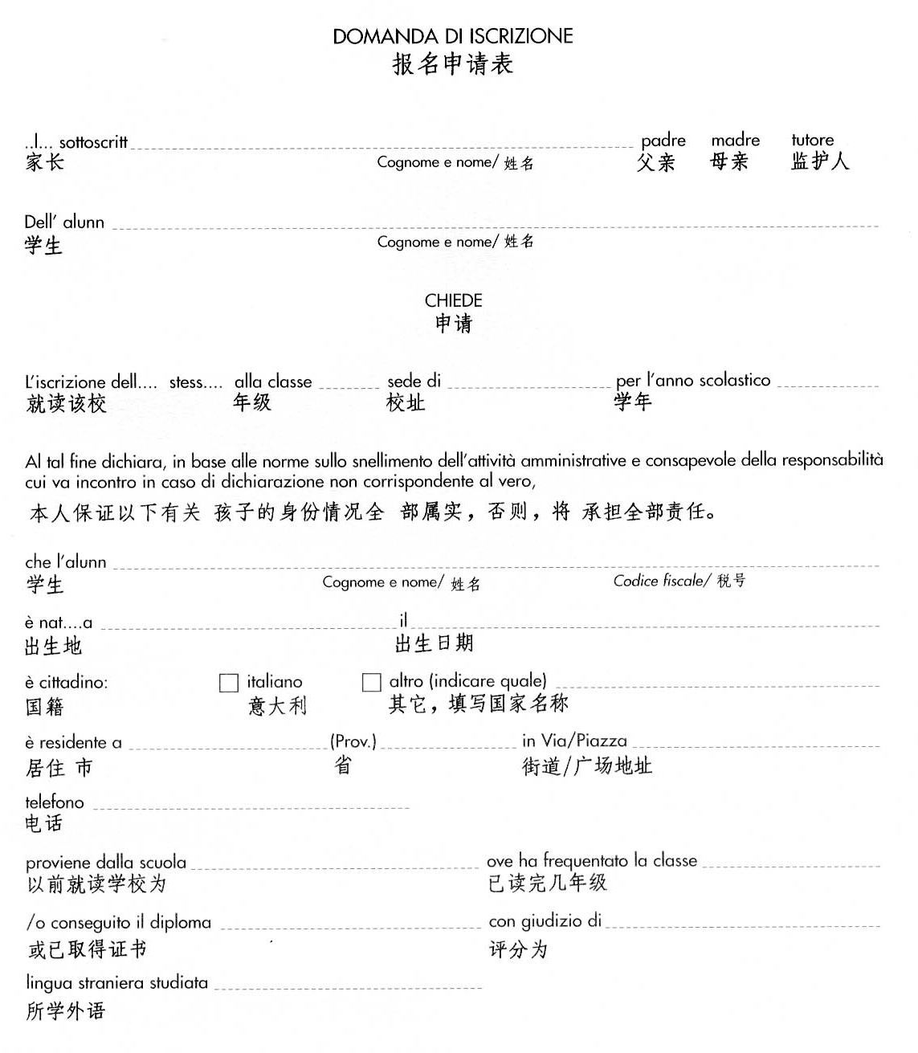

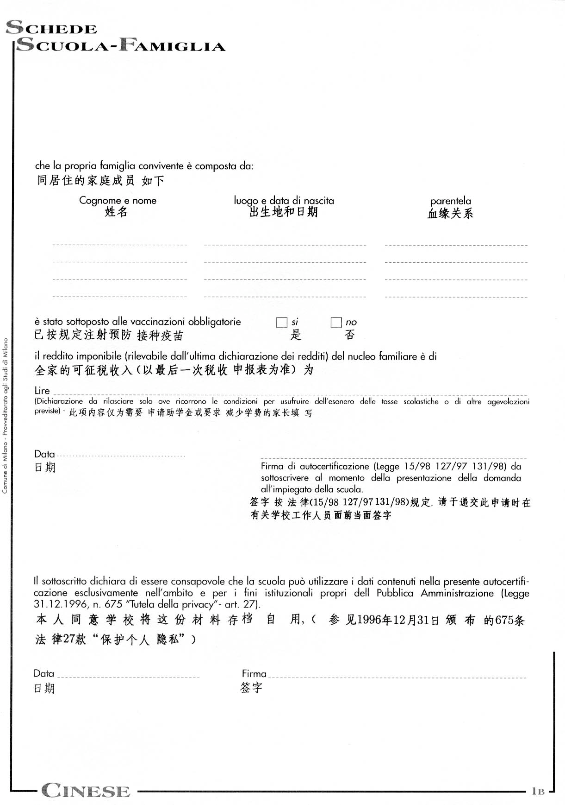

Servizio mensa
食堂服务
Trasporto scolastico
学校交通
Pre/ post scuola

学前/后学

